
Studijski program: Informatika
Predmet: Projektovanje informacionih sistema

Sistem za kamionski transport
SSA analiza

Predmetni nastavnik: Saša Stamenović
Studenti: Marija Nikolić 025/2024
Mihajlo Todorović 020/2024
Peđa Milosavljević 007/2024

Kragujevac, 2025.

1.SSA analiza
1.1 Nivo (root)

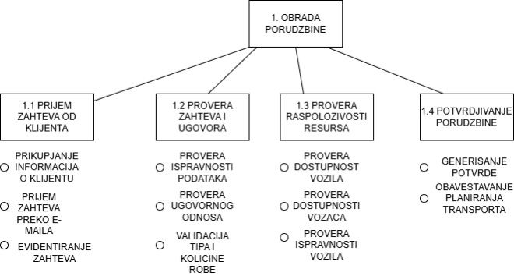

1.2 Nivo dekompozicije
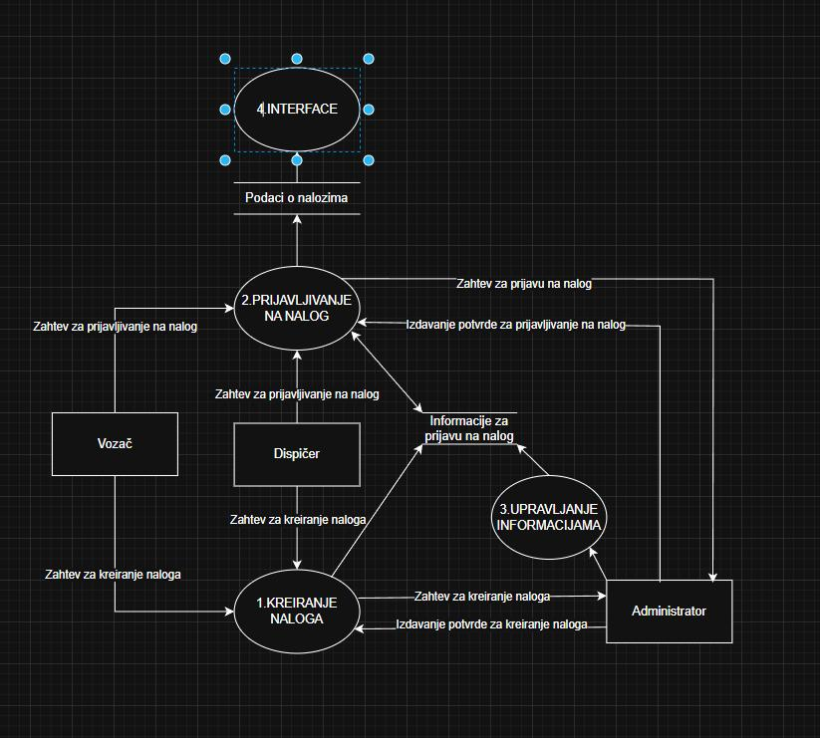

1.3 Nivo dekompozicije
1.3.1 Proces 1-KREIRANJE NALOGA
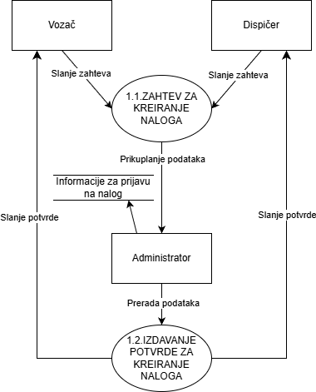

1.3.2Proces 2-PRIJAVLJIANJE NA NALOG
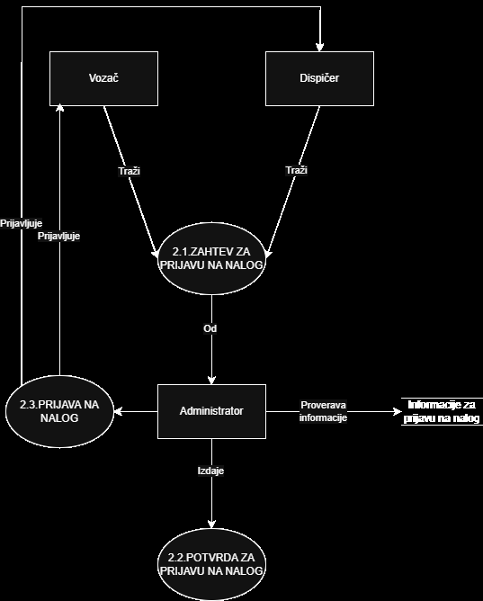

1.3.3 Proces 3- UPRAVLJANJE INFORMACIJAMA
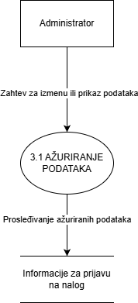
1.3.4 Proces 4-INTERFACE
